L2_6.2 Erfolgskontrolle mit Socrative – Quiz

Bedienungsanleitung für Lehrer:
1. Quiz importieren
Erstellen Sie einen Lehrer-Account unter http://socrative.com .

Loggen Sie sich unter dem Lehrer-Account ein.
Importieren Sie bereits bestehende Quizzes so:

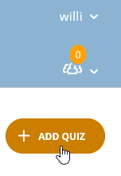

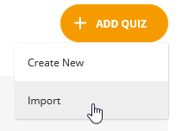

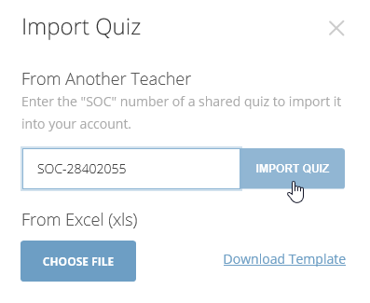

DB Lernstufe 2 SOC-28622776

2. Quiz starten


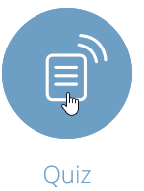

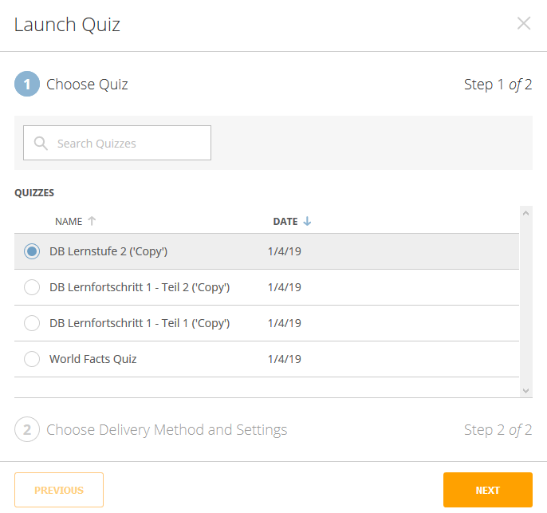

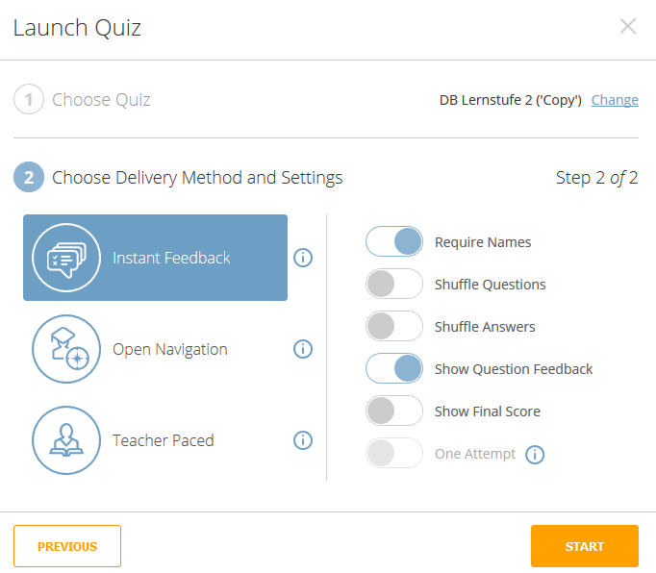

Raumname
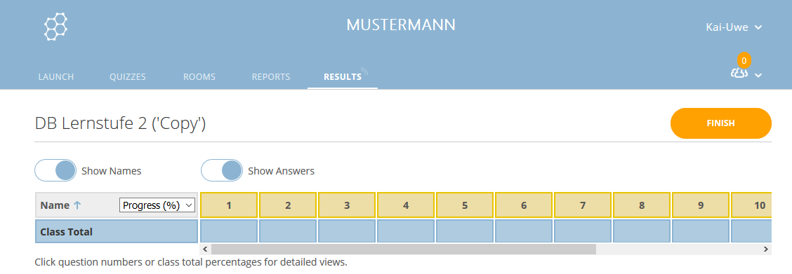

Schüler loggen sich folgendermaßen ein:
https://b.socrative.com/login/student/
